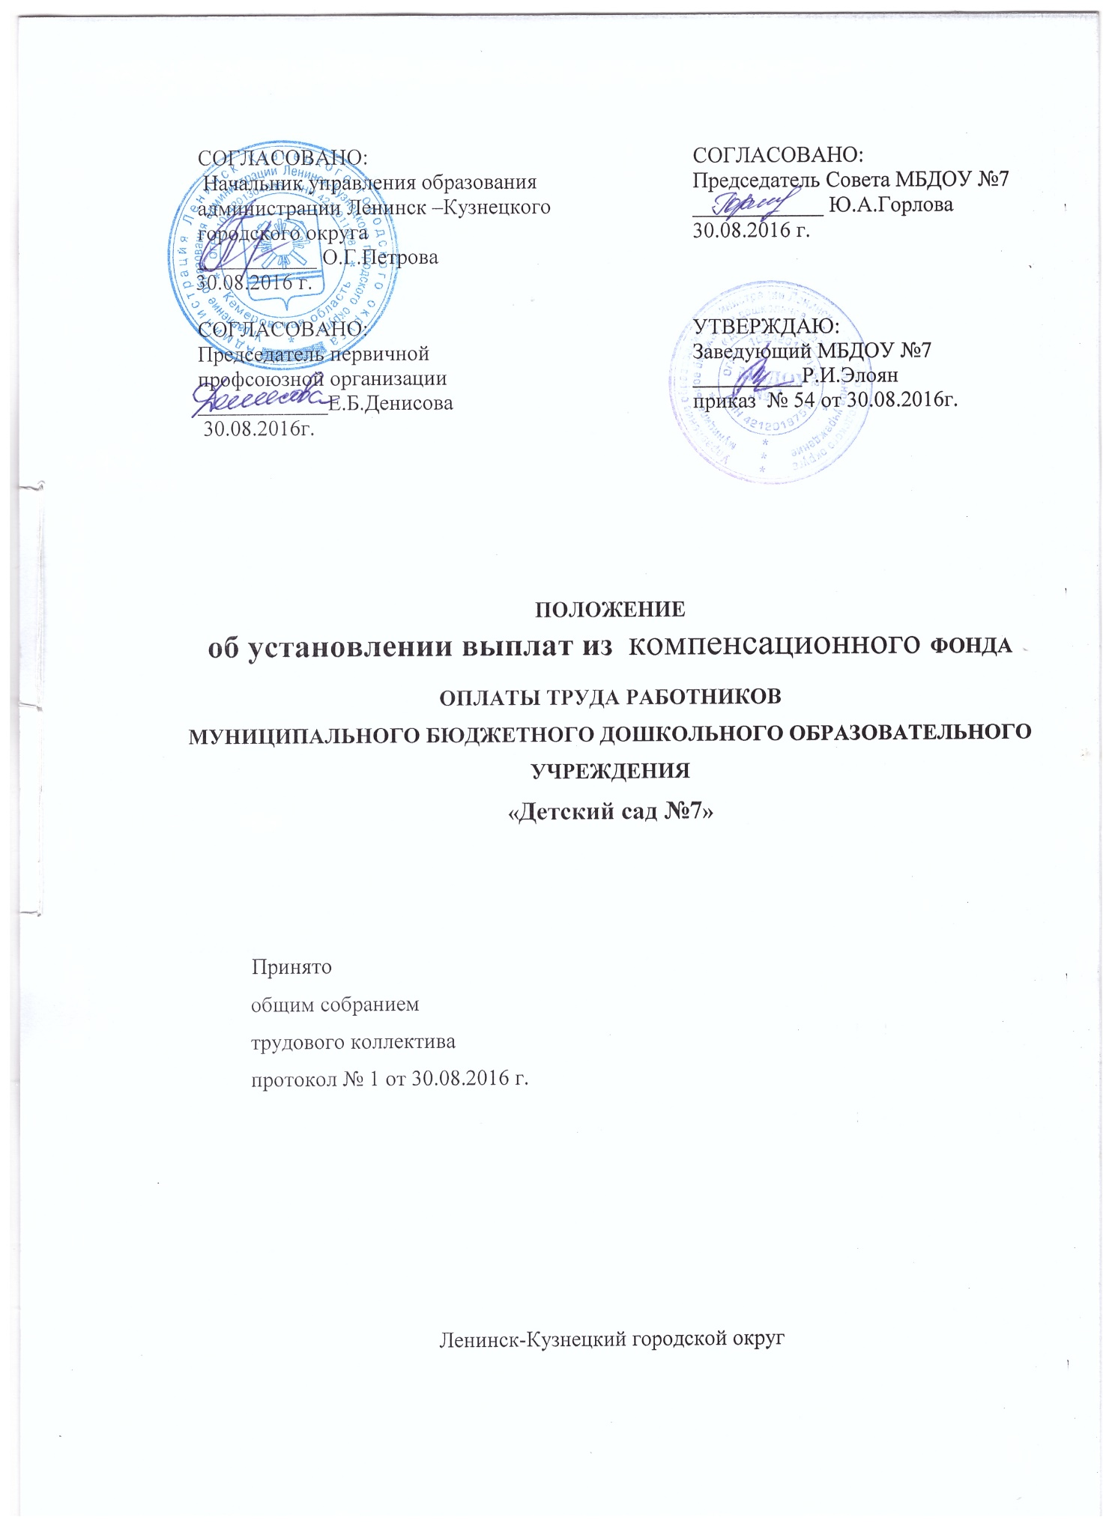

Положение
об установлении выплат из компенсационного фонда оплаты труда работникам муниципального бюджетного дошкольного
образовательного учреждения
«Детский сад №7»

- Общие положения

1.1. К выплатам компенсационного характера (приложение № 1) относятся:
выплаты работникам, занятым на тяжелых работах, работах с вредными и (или) опасными и иными условиями труда;
выплаты за работу в местностях с особыми климатическими условиями (районный коэффициент);
выплаты за работу в условиях, отклоняющихся от нормальных (при выполнении работ различной квалификации, разъездном характере работы, совмещении профессий (должностей), расширении зон обслуживания, исполнении обязанностей временно отсутствующего работника без освобождения от работы, определенной трудовым договором, выходные и нерабочие праздничные дни, сверхурочной работе, работе в ночное и вечернее время и при выполнении работ в других условиях, отклоняющихся от нормальных);
выплаты за дополнительные виды работ, не входящие в должностные обязанности работников, но непосредственно связанные с их выполнением;
иные выплаты и надбавки компенсационного характера.
2. Порядок установления выплат компенсационного характера
2.1. Выплаты компенсационного характера устанавливаются к окладам (должностным окладам), ставкам заработной платы работников в процентах к окладам (должностным окладам), ставкам заработной платы или в абсолютных размерах в пределах средств фонда оплаты труда.
2.2. Размеры выплат компенсационного характера не могут быть ниже предусмотренных трудовым законодательством и иными нормативными правовыми актами, содержащими нормы трудового права.
2.3. Выплаты компенсационного характера, размеры и условия их установления определяются в трудовых договорах работников.
2.4. Решение об установлении или изменении размера выплат, а также их отмене, принимается администрацией Учреждения по согласованию с профсоюзной организацией Учреждения и оформляется приказом руководителя Учреждения.
Установленные работникам выплаты могут быть уменьшены или отменены в случаях:
- окончания срока их действия;
- окончания срока выполнения дополнительных работ, по которым были определены доплаты;
- отказа работника от выполнения дополнительных работ, за которые они были определены;
- длительное отсутствие работника по болезни, в связи, с чем не могли быть осуществлены дополнительные работы, определенные в доплатах, или отсутствие работника повлияло на результативность выполняемой работы;
- не выполнения возложенных обязанностей;
- ухудшения качества работы по основной должности;
- в связи с изменением (облегчением) условий труда;
- по другим причинам, признанными существенными для принятия решения по уменьшению или отмене доплаты.
2.5. При отсутствии обеспечения компенсационных выплат финансовыми средствами, все выплаты (за исключением обязательных) могут быть уменьшены, приостановлены либо отменены на определенный срок на основании приказа руководителя Учреждения, по согласованию в установленном порядке с профсоюзной организацией Учреждения с учетом действующего законодательства.

2. Срок действия Положения

2.1. Настоящее Положение распространяется на всех работников за исключением заведующего Учреждения.
2.2. Настоящее положение вступает в силу со дня подписания и распространяет свое действие на правоотношения, возникшие с 01.09.2016 года.

Заведующий МБДОУ №7 _________ Р.И.Элоян
Председатель ПК __________ Е.Б.Денисова
Председатель Совета МБДОУ__________________ Ю.А.Горлова

Приложение 1
Перечень компенсационных выплат
п/п | Наименование выплаты | Комментарии, размеры компенсационных выплат
1 | 2 | 3
1. | Выплаты работникам, занятым на тяжелых работах, работах с вредными и (или) опасными и иными особыми условиями труда*  -повар (в соответствии с протоколом аттестации рабочих мест) | Оплата труда работников, занятых на тяжелых работах, работах с вредными и (или) опасными и иными особыми условиями труда, устанавливается в повышенном размере, но не ниже размеров, установленных трудовым законодательством и иными нормативными правовыми актами, содержащими нормы трудового права.  Конкретные размеры повышения заработной платы устанавливаются с учетом положений коллективного трудового договора. Запись об установлении такого рода выплат заносится в трудовой договор с работником.  4 %
2. | Оплата труда на работах в местностях с особыми климатическими условиями | Размер выплат составляет 30 процентов, процентные надбавки начисляются на все виды выплат, производимых работнику
3. | Совмещение профессий (должностей), расширение зон обслуживания, увеличение объема работы или исполнение обязанностей временно отсутствующего работника без освобождения от работы, определенной трудовым договором** | Работнику (в том числе работающему по совместительству), выполняющему наряду со своей основной работой, обусловленной трудовым договором, дополнительную работу по другой профессии (должности) или исполняющему обязанности временно отсутствующего работника без освобождения от своей основной работы, производится доплата за совмещение профессий (должностей), увеличение объема работы или исполнение обязанностей временно отсутствующего работника
4. | За сверхурочную работу*** | Сверхурочная работа оплачивается за первые два часа работы не менее чем в полуторном размере, за последующие часы - не менее чем в двойном размере. Конкретные размеры оплаты за сверхурочную работу могут определяться коллективным договором или трудовым договором или по соглашению сторон трудового договора не ниже размеров, установленных трудовым законодательством и иными нормативными актами, содержащими нормы трудового права
5. | За работу в выходные и нерабочие праздничные дни | Каждый час работы в установленный работнику графиком выходной день или нерабочий праздничный день оплачивается не менее чем в двойном размере работникам, труд которых оплачивается по дневным и часовым ставкам:  в размере не менее двойной дневной или часовой ставки работникам, получающим оклад (должностной оклад), ставку заработной платы;  в размере не менее одинарной дневной или часовой ставки сверх оклада, если работа в выходной и нерабочий праздничный день производилась в пределах месячной нормы рабочего времени, и в размере не менее двойной часовой или дневной ставки сверх оклада (должностного оклада), ставки заработной платы, если работа производилась сверх месячной нормы. По желанию работника, работавшего в выходной или нерабочий праздничный день, ему может быть предоставлен другой день отдыха. В этом случае работа в нерабочий праздничный день оплачивается в одинарном размере, а день отдыха оплате не подлежит
6. | За работу в ночное и вечернее время | Каждый час работы в ночное время оплачивается в повышенном размере по сравнению с работой в нормальных условиях, но не ниже размеров, установленных трудовым законодательством и иными нормативными правовыми актами, содержащими нормы трудового права. Каждый час работы в ночное время (в период с 22 часов до 6 часов) и вечернее время (с 18 до 22 часов) оплачивается не менее чем: в ночное время - на 40 процентов, а в вечернее время - на 20 процентов от оклада (должностного оклада), ставки заработной платы за час работы работника.  Расчет оклада (должностного оклада), ставки заработной платы за час работы определяется путем деления оклада (должностного оклада), ставки заработной платы работника на среднемесячное количество рабочих часов в соответствующем календарном году
7. | Доплата до минимального размера оплаты труда | Доплачивать до минимального размера оплаты труда с учетом всех выплат работникам, отработавшим месячную норму рабочего времени, а при условии неполного рабочего времени - пропорционально отработанному времени
* При определении перечня тяжелых работ, работ с вредными и (или) опасными и иными особыми условиями труда образовательным учреждениям необходимо руководствоваться перечнями работ с опасными (особо опасными), вредными (особо вредными) и тяжелыми (особо тяжелыми) условиями труда, на которых устанавливаются доплаты до 12 процентов или до 24 процентов, утвержденными приказом Госкомитета СССР по народному образованию от 20.08.90 №579, или аналогичными перечнями, утвержденными приказом Министерства науки, высшей школы и технической политики Российской Федерации от 07.10.92 № 611, в соответствии с которыми всем работникам независимо от наименования их должностей устанавливаются доплаты, если их работа осуществляется в условиях, предусмотренных этими перечнями, и если в установленном порядке не дано заключение о полном соответствии рабочего места, где выполняется работа, включённая в эти перечни, требованиям безопасности.
** Порядок и условия установления доплат определяются по соглашению сторон трудового договора в пределах фонда оплаты труда образовательного учреждения с учетом содержания и (или) объема дополнительной работы в размере, не превышающем оклад (должностной оклад), ставку заработной платы по совмещаемой должности.
*** По желанию работника сверхурочная работа вместо повышенной оплаты может компенсироваться предоставлением дополнительного времени отдыха, но не менее времени, отработанного сверхурочно.

